# Bài 4: Quản lí tiến độ dự án

**Giải Chuyên đề Tin học 12 Bài 4: Quản lí tiến độ dự án**  
**Khởi động trang 21 Chuyên đề Tin học 12**: Tiến độ của dự án Xây dựng video kỉ yếu lớp 12A1 sẽ thế nào nếu đến ngày dựng phim, mà nhiệm vụ quay phim, chụp ảnh vẫn chưa hoàn tất?  
**Lời giải:**  
Tiến độ của dự án Xây dựng video kỉ yếu lớp 12A1 sẽ bị chậm lại nếu đến ngày dựng phim, mà nhiệm vụ quay phim, chụp ảnh vẫn chưa hoàn tất.  
**1. Quản lý tiến độ dự án với GanttProject**  
**Câu hỏi trang 23 Chuyên đề Tin học 12**: Quan sát biểu đồ Gantt của dự án Xây dựng video kỉ yếu lớp 12A1 tại hình 4.1 và cho biết:  
- Nhiệm vụ nào có số ngày dự kiến cần thiết để thực hiện ít nhất?  
- Tỉ lệ hoàn thành của nhiệm vụ Viết kịch bản là bao nhiêu phần trăm?  
- Nhiệm vụ nào đã hoàn thành trước hạn so với dự kiến?  
- Nhiệm vụ nào đang có ngày kết thúc muộn hơn so với ngày dự kiến?  
- Nhiệm vụ nào đang có ngày bắt đầu muộn hơn so với dự kiến?  
**Lời giải:**  
Quan sát biểu đồ Gantt của dự án Xây dựng video kỉ yếu lớp 12A1 tại hình 4.1 cho thấy:  
- Nhiệm vụ có số ngày dự kiến cần thiết để thực hiện ít nhất: Phát hành.  
- Tỉ lệ hoàn thành của nhiệm vụ Viết kịch bản là bao nhiêu phần trăm: 90%  
- Nhiệm vụ đã hoàn thành trước hạn so với dự kiến: Thu thập tư liệu, hình ảnh video.  
- Nhiệm vụ đang có ngày kết thúc muộn hơn so với ngày dự kiến: Biên tập.  
- Nhiệm vụ nào đang có ngày bắt đầu muộn hơn so với dự kiến. Phát hành.  
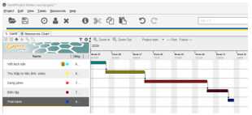  
**Luyện tập 1 trang 25 Chuyên đề Tin học 12**: Khám phá cách cập nhập tiến độ thực hiện nhiệm vụ thực tế tại ô Completion trong trang General của hộp thoại Task Propertties.  
**Lời giải:**  
Khám phá cách cập nhập tiến độ thực hiện nhiệm vụ thực tế tại ô Completion trong trang General của hộp thoại Task Propertties:  
- Đưa con trỏ chuột tới phía bên phải đường màu đen trong thanh nhiệm vụ Viết kịch bản, khi con trỏ chuột có dạng hình mũi tên có dấu % thì kéo thả chuột về bên phải tới cuối thanh, khi con số chỉ tiến độ 100% thì dừng lại.  
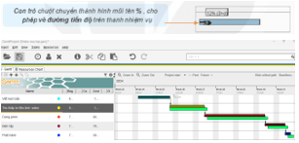  
**Luyện tập 2 trang 25 Chuyên đề Tin học 12**: Cập nhập tiến độ cho nhiệm vụ Thu thập tư liệu ảnh (50%) và thu thập tư liệu video (65%), mỗi việc bằng một cách khác nhau.  
**Lời giải:**  
Cập nhập tiến độ cho nhiệm vụ Thu thập tư liệu ảnh (50%) và thu thập tư liệu video (65%), mỗi việc bằng một cách khác nhau như sau:  
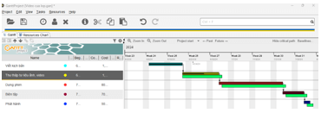  
**Vận dụng trang 25 Chuyên đề Tin học 12**: Thực hiện các việc sau đối với dự án Thiết kế Website của lớp:  
1. Thiết lập các thông số trên biểu đồ Gantt như Nhiệm vụ 1.  
2. Cập nhập tiến độ thực tế cho các nhiệm vụ sau: Thu thập yêu cầu: 100%, Thiết kế giao diện: 100%, Phát triển trang web: 80%.  
3. Nhiệm vụ Kiểm thử và đánh giá cần bắt đầu chậm hơn 2 ngày so với dự kiến, số ngày thực hiện không đổi. Vì vậy việc tiếp theo Triển khai và duy trì cũng phải bắt đầu chậm hơn 2 ngày, nhưng không được thay đổi ngày kết thúc của dự án. Hãy cập nhập những thay đổi đó trên phần mềm.  
**Lời giải:**  
Thực hiện các việc sau đối với dự án Thiết kế Website của lớp:  
1. Thiết lập các thông số trên biểu đồ Gantt như Nhiệm vụ 1.  
Bước 1. Mở giao diện Biểu đồ Gantt.  
Bước 2. Nháy nút phải chuột vào màn hình bên phải chứa biểu đồ Gantt, trong bảng chọn hiện ra, chọn Chart Options. Thực hiện các thao tác trên hộp thoại Gantt Chart Settings như sau:  
- Mục Grid details: Tích vào Yes tại các lựa chọn:  
+ Show today as red line: Đánh dấu ngày hôm nay bằng đường màu đỏ.  
+ Project start/end dates: Đánh dấu ngày bắt đầu và ngày kết thúc dự án.  
- Mục Task details: Lựa chọn thông tin và vị trí xuất hiện của chúng đối với thanh nhiệm vụ theo thời gian như sau:  
+ Above: Chọn Task name → hiển thị tên nhiệm vụ ở phía trên.  
+ Below: Chọn Assigned resources → hiển thị nguồn lực được giao ở phía dưới. + Right Chọn Task progress → hiển thị tiến độ thực tế (% hoàn thành) của nhiệm vụ ở bên phải.  
- Nháy chọn OK để lưu.  
Bước 3. Kiểm tra kết quả.  
- Quan sát biểu đồ Gantt vừa chỉnh sửa các thông số hiển thị.  
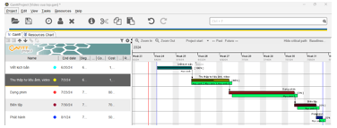  
2. Cập nhập tiến độ thực tế cho các nhiệm vụ sau: Thu thập yêu cầu: 100%, Thiết kế giao diện: 100%, Phát triển trang web: 80%.  
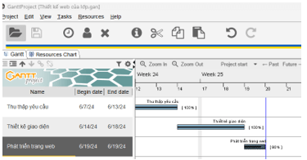  
3. Nhiệm vụ Kiểm thử và đánh giá cần bắt đầu chậm hơn 2 ngày so với dự kiến, số ngày thực hiện không đổi. Vì vậy việc tiếp theo Triển khai và duy trì cũng phải bắt đầu chậm hơn 2 ngày, nhưng không được thay đổi ngày kết thúc của dự án. Hãy cập nhập những thay đổi đó trên phần mềm.  
